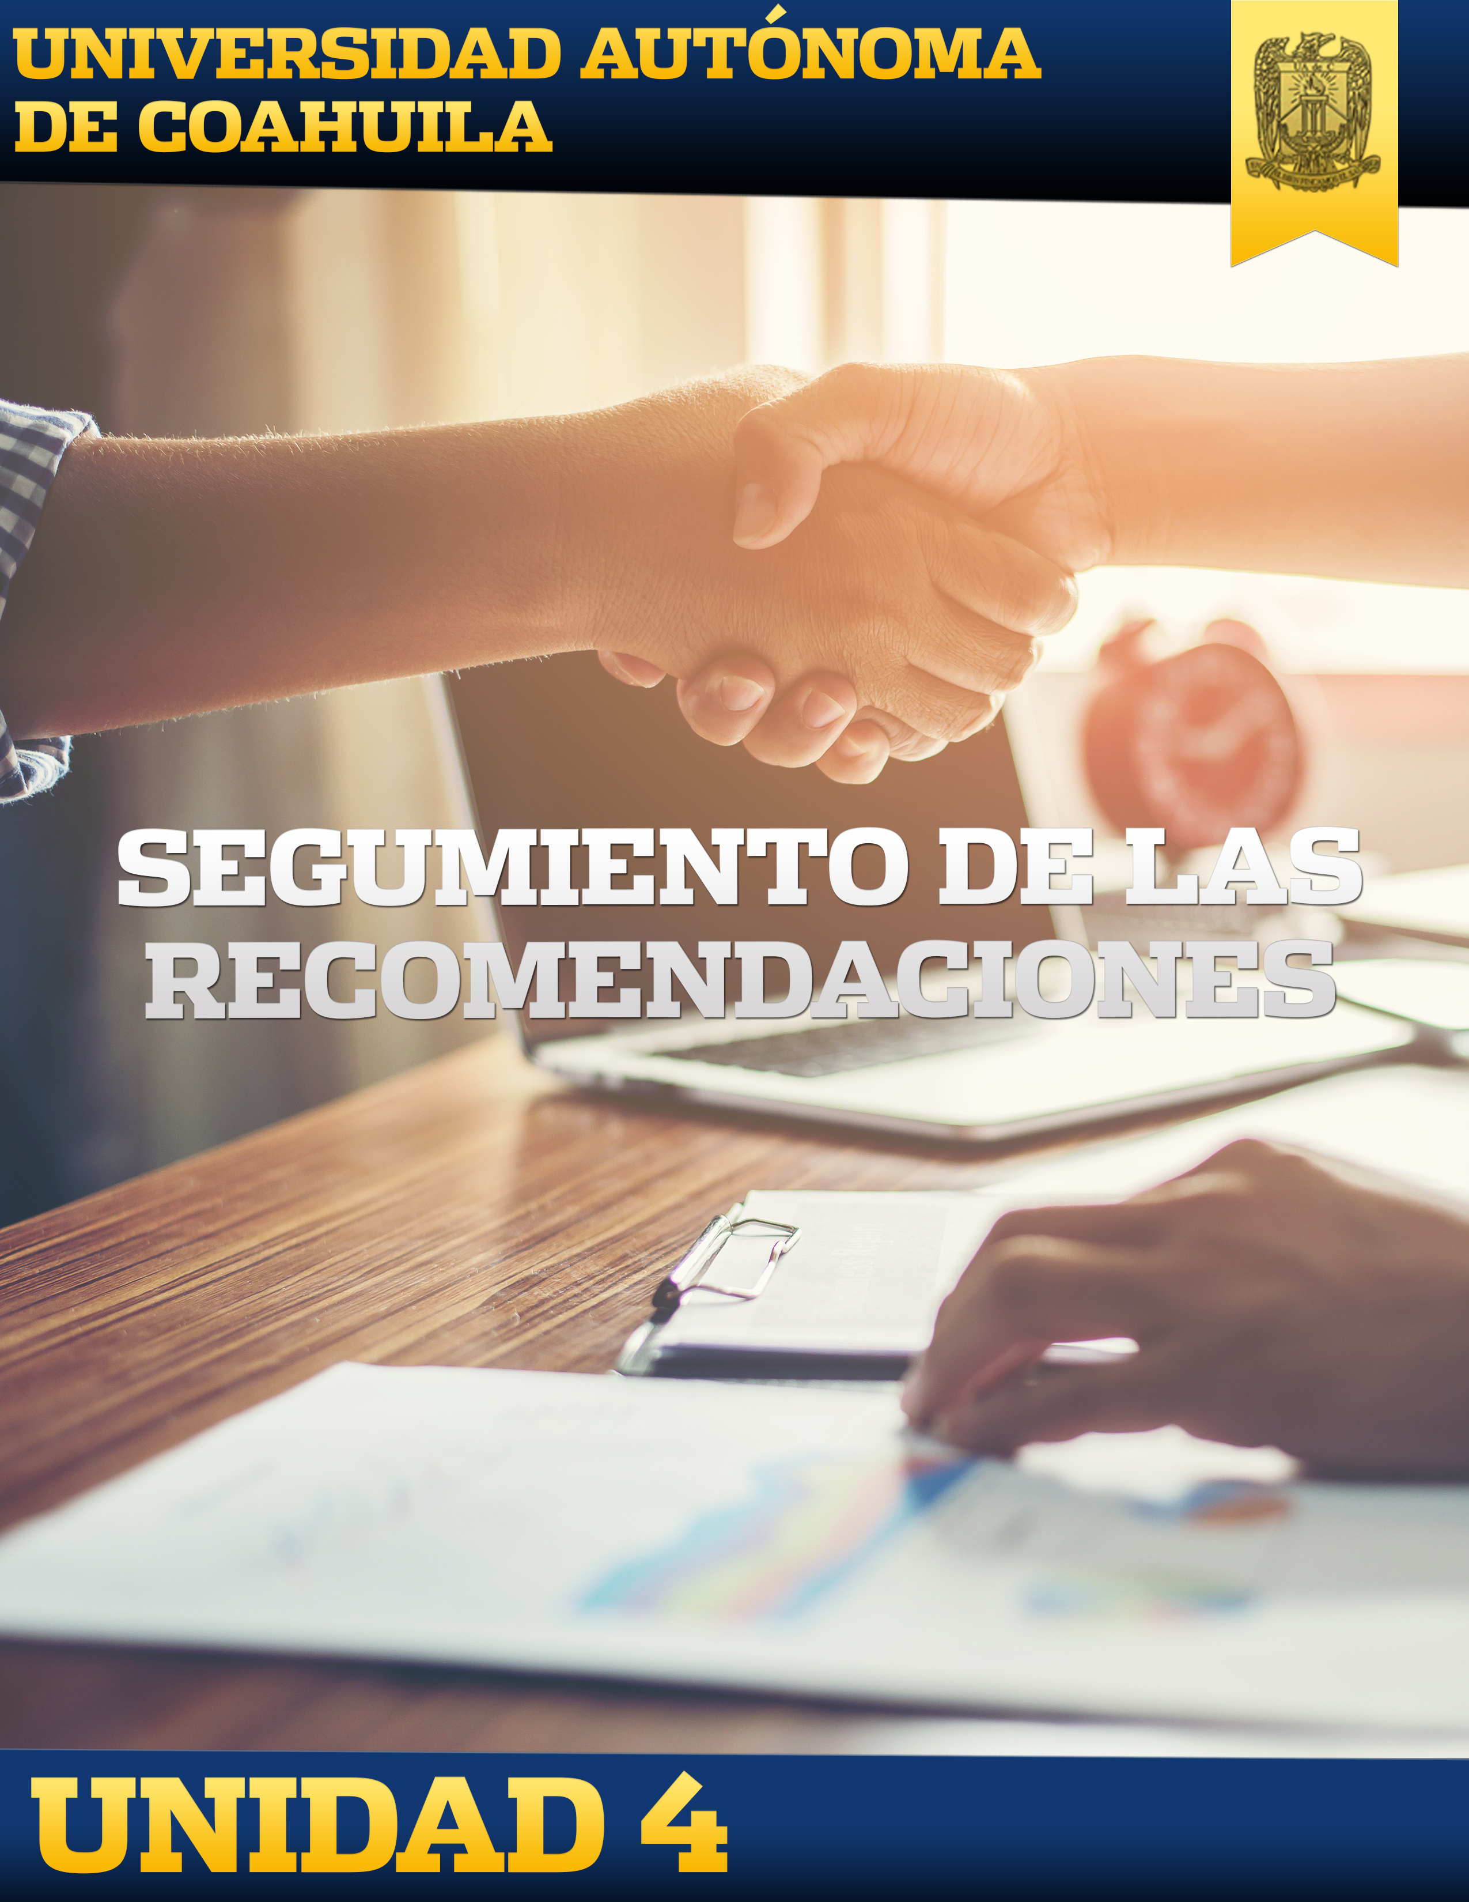

Introducción

Después de la etapa final de la auditoría, como lo es la presentación del Informe Final, en el cual se presentan los resultados de la misma, dentro del esquema del informe se presenta (n) la (s) anomalía (s) y observaciones para así seguir con la siguiente etapa.

Como parte del proceso lógico después de haber informado de las anomalías, el siguiente proceso es el del Seguimiento, en el cual se procede a verificar que se hayan implementado las recomendaciones realizadas por el auditor. En esta etapa se da puntual seguimiento a esas recomendaciones, corroborando que estas sean aplicadas, lo anterior con la única intención de que los procesos y controles sean fortalecidos, procurando siempre un mayor fortalecimiento a las actividades que se realizan día a día en las organizaciones.

Objetivo De La Unidad

El alumno conocerá el proceso a seguir para la implementación de las recomendaciones hechas por el auditor o en su caso a las medidas correctivas, sugeridas en el informe de auditoría.

Así mismo, conocerá cuáles son las actitudes que deberá seguir el Auditor Administrativo, para que las medidas (Recomendaciones-Acciones Correctivas) sean implementadas en la organización en tiempo y forma.

Finalmente, el alumno aprenderá a elaborar el informe de resultados del seguimiento a las observaciones planteadas.

Mapa De Contenido

Evaluación De La Unidad

|  |  |
| --- | --- |
| EVALUACIÓN | PUNTOS |
| ACTIVIDAD: CÉDULAS DE SEGUIMIENTO Y ELABORACIÓN DE INFORME DE SEGUIMIENTO | 5 |
| EVALUACIÓN DE LA UNIDAD | 5 |
| TOTAL | 10 PUNTOS |

Actividades De La Unidad

|  |  |  |
| --- | --- | --- |
| TEMA | SUBTEMA | ACTIVIDAD |
| Seguimiento de las Recomendaciones | Resultados | Cédulas de Seguimiento y Elaboración de Informe de Seguimiento |